**AS Visite du Musée Mendjizky- Ecoles de Paris le 20 octobre 2016**

Pour les 10 participants, ce fut une découverte. Tous ou presque, y compris les voisins, ont d’ailleurs dans un premier temps raté l’entrée de ce discret passage donnant sur la rue de Vaugirard.

Au fond du passage, un immeuble original, alliant le béton brut, le fer et le verre. Conçu par Mallet- Stevens pour en faire une maison atelier, les 3 étages permettent en effet de grands espaces et la terrasse offrait un logement agréable et ouvert.

Le Musée, voulu par son fils Serge est consacré à Maurice Mendjizky, peintre polonais rapidement venu en France : Paris, Cagnes-sur-Mer, des rencontres inspirantes : Picasso, Renoir, Modigliani, Soutine,…puis retour à Paris.

Seules quelques œuvres de Maurice Mendijzky étaient exposées : Picasso en mosaïque peinte, Kiki de Montparnasse, sa compagne pendant quelques années et Rose, son épouse et mère de ses 2 enfants (voir photos).

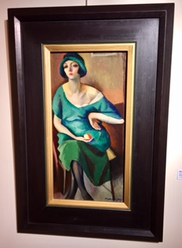

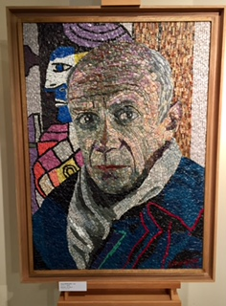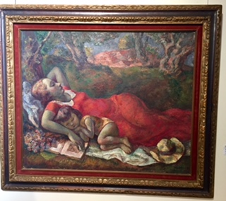

Par ailleurs l’ensemble des salles étaient destinées à une exposition temporaire sur les peintres des années 1950-60, « Les Insoumis de l’art moderne » ; ce fut une occasion pour nous de découvrir, au côté du plus connu d’entre eux Bernard Buffet, d’autres artistes méconnus : Cara-Costea, Michel Thomson, Roger Lersy montrant qu’une station Shell, symbole de modernité de l’époque, peut devenir une œuvre d’art, Pollet, Minaux, Maurice Verdier….une deuxième école de Paris supplantée par celle de New-York depuis.

Au troisième étage, à côté de l’atelier photo, une petite salle présente les dessins de Maurice Mendjizky consacrés au ghetto de Varsovie : une horreur absolue gravée à jamais par l’artiste, en souvenir de ses parents morts au ghetto et de toutes les victimes.

Ce rapide résumé ne saurait résumer les explications comme toujours très complètes de Karine de Beaucé que nous remercions…en attendant la prochaine visite !